Bogotá D.C., 13 de septiembre de 2018

Honorable Representante
ALEJANDRO CARLOS CHACÓN
Presidente
Cámara de Representantes del Congreso de la Republica
Bogotá D.C.

Asunto: Proyecto de Ley No. ___ de 2018 “Por medio del cual se establece como obligatoria la clase sobre prevención del alcoholismo, tabaquismo y drogadicción en los colegios de Colombia”.

Respetado Presidente,

En mi condición de Representante de la Cámara de Representantes del Congreso de la Republica radico el presente Proyecto de Ley que busca establecer como obligatoria la clase sobre prevención del alcoholismo, tabaquismo y drogadicción en los colegios de Colombia.

De tal forma, presento a consideración del Congreso de la República este proyecto para iniciar el trámite correspondiente y cumplir con las exigencias dictadas por la Ley.

Adjunto original y tres (3) copias del documento, así como una copia en medio magnético (CD).

Cordialmente,

______________________________
FREDY LEÓN MUÑOZ LOPERA
Representante a la Cámara
Partido Alianza Verde

PROYECTO DE LEY NÚMERO ------ DE 2018 CÁMARA
Por medio del cual se establece como obligatoria la clase sobre prevención del alcoholismo, tabaquismo y drogadicción en las instituciones educativas de Colombia.

EL CONGRESO DE COLOMBIA

DECRETA:

Artículo 1. Objeto: Establecer como obligatorio la clase sobre prevención del alcoholismo, tabaquismo y drogadicción en las instituciones educativas de Colombia.

Artículo 2. Mandato legal: Ordénese al Ministerio de Educación Nacional de Colombia incluir en el pensum de todas las instituciones de educación de primaria y bachillerato del país, públicas y privadas, la clase sobre prevención del alcoholismo, tabaquismo y drogadicción.

En dicha clase se deberán enseñar las consecuencias físicas, mentales, sociales, y económicas, entre otras, que se derivan del alcoholismo, tabaquismo y drogadicción.

Artículo 3. Aplicación. La clase de qué trata la presente Ley se impartirá desde el grado de quinto primaría hasta el grado decimo.

Artículo 4. Sobre los docentes. Los sujetos que deberán impartir la clase de qué trata la presente Ley deberán ser personal capacitado en sociología, medicina, psicología, y demás áreas específicas que estudien y abarquen el problema del alcoholismo, tabaquismo y drogadicción.

Artículo 5. Plazo de implementación. El Ministerio de Educación Nacional de Colombia tiene un plazo seis (6) meses desde la vigencia de la presente Ley para implementar la clase para la prevención del alcoholismo, tabaquismo y drogadicción.

Artículo 6. Vigencia. La presente Ley rige a partir de su promulgación.

De los honorables Congresistas,

______________________________
FREDY LEÓN MUÑOZ LOPERA
Representante a la Cámara
Partido Alianza Verde
PROYECTO DE LEY NÚMERO ------ DE 2018 CÁMARA
Por medio del cual se establece como obligatorio la clase sobre prevención del alcoholismo, tabaquismo y drogadicción en las instituciones educativas de Colombia.

- EXPOSICIÓN DE MOTIVOS.

Con el fin de realizar la exposición de motivos del presente proyecto de Ley, y argumentar la relevancia de aprobación del mismo, este acápite se ha divido en cuatro (4) partes que presentan de forma ordenada la importancia del tema, las cuales son las siguientes: (1) Antecedentes y descripción del problema, (2) objetivos del proyecto de ley, (3) marco jurídico, (4) impacto fiscal.

- Antecedentes y descripción del problema.
En este título realizará un breve recuento y descripción del problema del alcoholismo, tabaquismo y drogadicción, con el fin de ilustrar y contextualizar esta problemática en nuestro país.

1.1. Mecanismos de lucha contra el narcotráfico.
Colombia no es un victimario universal, sino la víctima en el flagelo del narcotráfico, soportando el peso de la muerte, pobreza, drogadicción, delincuencia, corrupción, etc. Siempre que exista demanda de estupefacientes, habrá oferta que se producirá en cualquier lugar del mundo, no importa que estrategia se aplique para disminuir los cultivos ilícitos y producción de drogas, siempre que haya consumo de los mismos existirá este mercado ilícito, por lo cual debe cambiarse la forma como se aborda el problema, dado que si no hay consumo no hay producción.

La cooperación internacional constituye el pilar principal del Problema Mundial de las Drogas -PMD-, este esquema se encuentra fundado en tres Convenciones Internacionales en materia de drogas, las cuales son: Convención Única sobre Estupefacientes de 1961, la Convención sobre Sustancias Psicotrópicas de 1971, y la Convención contra el Tráfico Ilícito de Estupefacientes.

Por otra parte, con el propósito de realizar seguimiento a estas Convenciones se celebraron dos Declaraciones Políticas en los años 1998 y 2009. En la primera se establecen principios de la reducción de la demanda y las medidas para el fomento de la cooperación internacional, así mismo, se acordó un plan de acción para combatir la producción, fabricación, tráfico ilícito y uso indebido de drogas. En la segunda se revisaron las medidas implementadas y acordadas en 1998, se establece para el año 2019 la eliminación o reducción del arbusto de la coca, la demanda ilícita de estupefacientes, la producción, fabricación, comercialización distribución, tráfico ilícito de drogas, y el blanqueo de capital.

Teniendo en cuenta lo anterior, y la dinámica cambiante de este problema, los países de Colombia, Guatemala y México en el año 2012 solicitaron a la Secretaría General de las Naciones Unidas la realización de una sesión especial que se llevó a cabo en el año 2016, en la cual se incorporaron sectores específicos y recomendaciones sobre disponibilidad de sustancias y acceso para usos médicos y científicos, drogas y derechos humanos, las nuevas realidades del fenómeno, y desarrollos alternativos y cuestiones socioeconómicas.

En este sentido, convenios multilaterales y bilaterales se realizan para obtener intercambios de buenas practica y lecciones aprendidas en materia de reducción de la demanda y de la oferta, desarrollo alternativo, información financiera, cooperación judicial, lucha contra el lavado de activos y extinción de dominio. De igual forma se realizan operaciones de inteligencia y operaciones coordinadas y conjuntas de la fuerza pública.

Dentro de este marco de acción de cooperación internacional se deben establecer estrategias transversales y efectivas para disminuir el consumo, por lo cual se propone el presente Proyecto de Ley para que nuestro país demuestre la verdadera y eficaz de forma de combatir este flagelo.

Considerando lo anterior, se busca establecer como ejemplo a nuestro país, como un Estado productor de drogas que tiene como un eje de su actuar el ejercicio preventivo en el consumo de drogas, enseñando las graves consecuencias que el consumo dañino de las mismas acarrean, esto estableciendo una clase obligatoria en los colegios de Colombia para evitar que desde tempranas edades se acceda a estas sustancias.

Para contextualizar lo comentado a continuación se señalan algunas cifras sobre consumo de alcohol, tabaco y drogas en nuestro país.

1.2. Cifras.
Para dividir la información se presentan a continuación cifras sobre: (A) Consumos de sustancias dañinas, (B) recursos provenientes de actividades ilícitas de drogas, y (C) salud y consumos dañinos.

- Consumos de sustancias dañinas.
A continuación se presentan una serie de cifras sobre diferentes consumos en nuestro país.
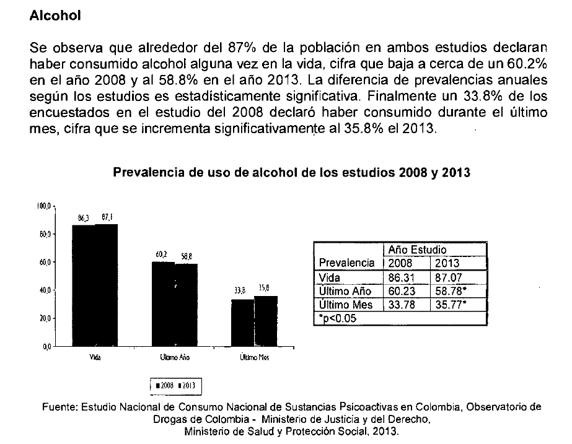
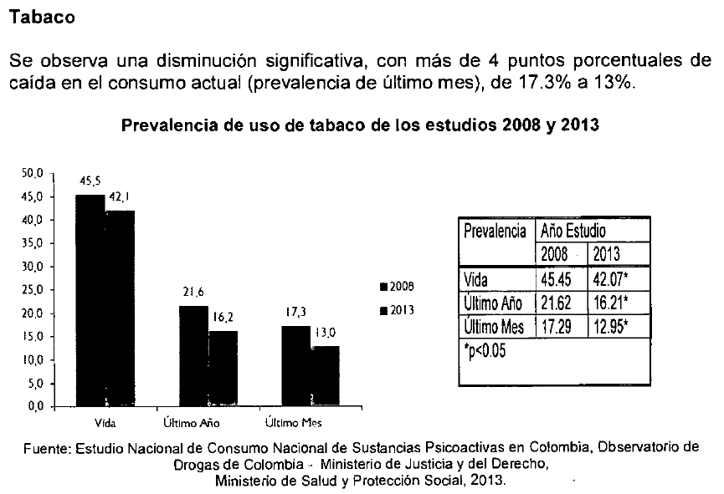

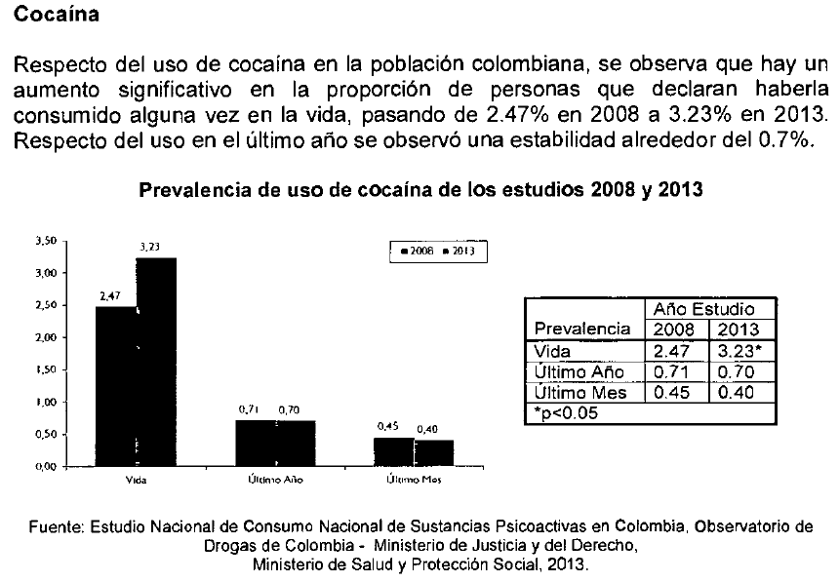

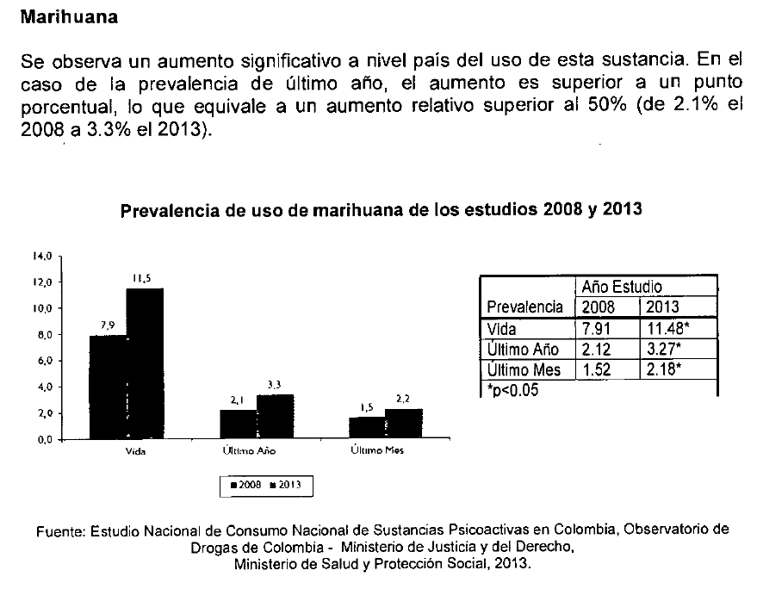
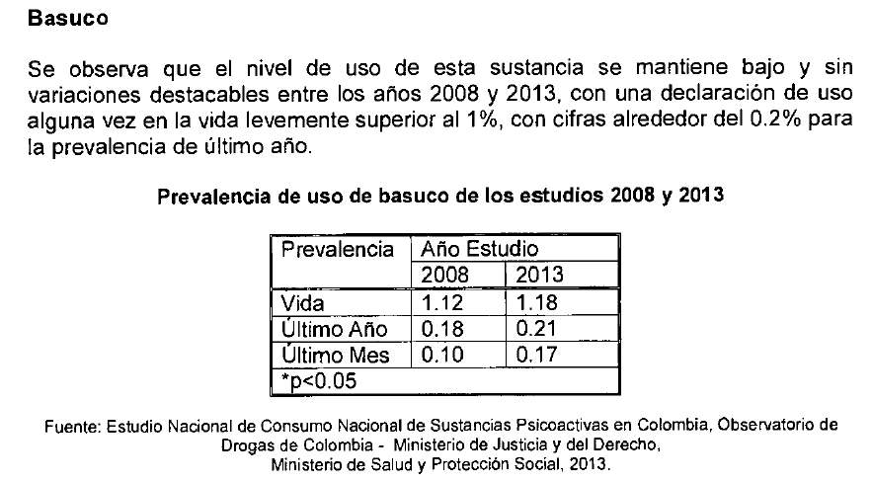

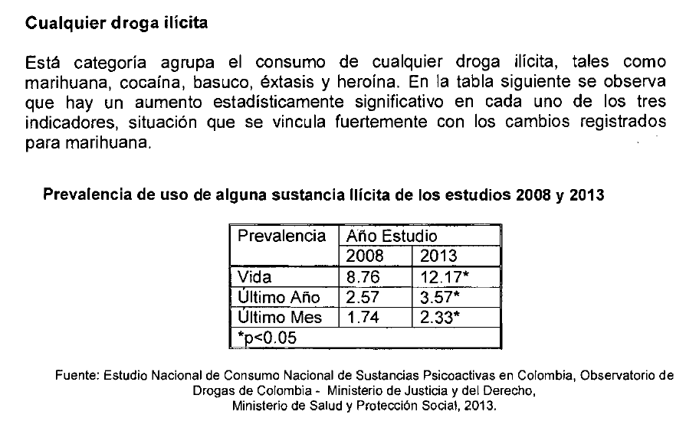

Con base en lo anterior, a continuación, se muestran otras cifras sobre el aumento del consumo de drogas en nuestro país.

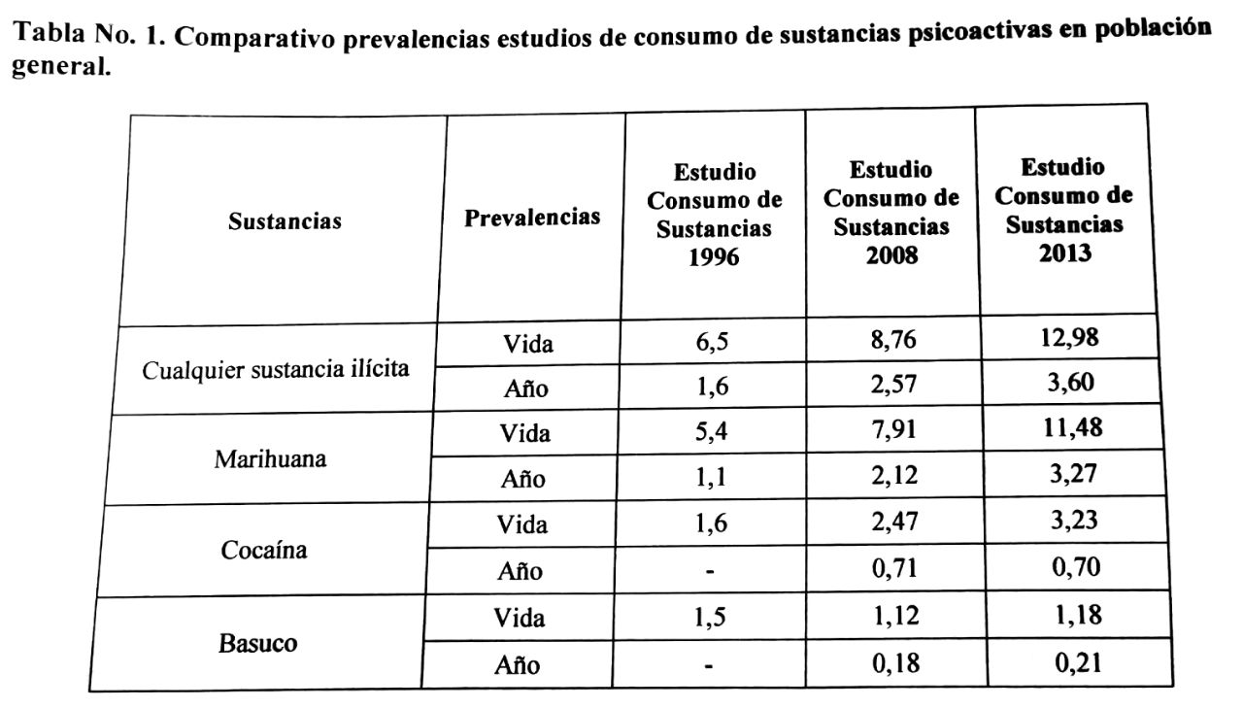

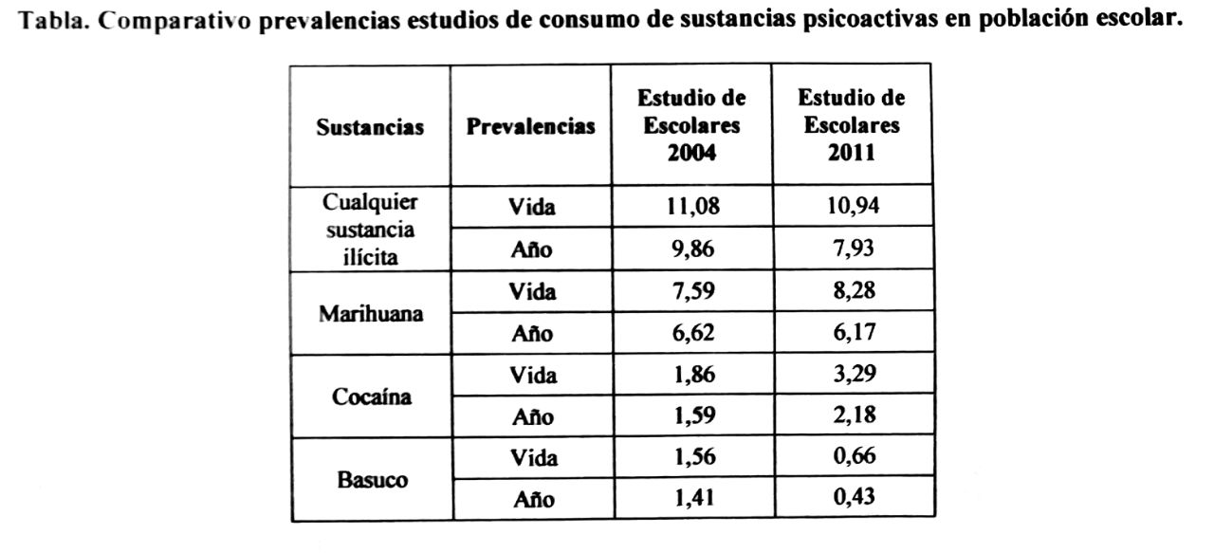

- Recursos provenientes de actividades ilícitas de drogas.
El flujo de exportación de clorhidrato de cocaína se calculan que en el año 2015 fueron alrededor de 2.336 miles de millones de pesos, mientras que los flujos económicos asociados al consumo interno se estiman en 505 miles de millones de pesos.

Por otro lado, de acuerdo con los estudios realizados por la UNDOC se estima que en 2016 los cultivadores comercializaron 288.500 toneladas de hoja de coca y se calcula que los ingresos fueron de 287 millones de dólares, por la venta de pasta de coca 176 millones de dólares y por la venta de base de cocaína 15 millones de dólares.

De otra parte, la UNDOC calcula que la segunda fuente de ingresos producto del crimen en los países industrializados como Estado Unidos, Pises Bajos, Reino Unido, Irlanda del Norte e Italia, corresponden a la venta de drogas ilícitas.

- Salud y consumos dañinos.
En seguida se muestran una serie de datos referentes a la salud y los consumos dañinos que la deterioran.

- El consumo de alcohol.
En los países de ingresos medios y bajos el consumo nocivo de alcohol es el mayor factor de riesgo de morbilidad y mortalidad. En América Latina, la mayor parte de la carga de morbilidad afecta a varones (83,3%) y 77,4% de la carga se registra en la población entre 15 y 44 años; esto es, jóvenes y adultos jóvenes en sus años de vida más productivos (OPS, 2007). El consumo de alcohol en las Américas es aproximadamente 40% mayor que el promedio mundial. A pesar de las amplias variaciones subregionales, el valor promedio de consumo anual per cápita en las Américas es de 8,7 litros de alcohol puro, lo cual está muy por encima de la media global de 6,2 litros de consumo per cápita. El continente americano es único, ya que el alcohol supera al tabaquismo como el factor de riesgo más importante para la carga de morbilidad (OPS, 2007).

Según el más reciente estudio nacional de consumo de sustancias psicoactivas en Colombia (2008), 86% de la población general con edades entre 12 y 65 años ha consumido alcohol alguna vez en la vida (prevalencia de vida). Entre los hombres la prevalencia de vida es 90% y entre las mujeres es 82%.

La prevalencia anual o consumo de alcohol en el último año es 61% en la población general, siendo entre los hombres 72% y entre las mujeres 52%. La prevalencia de consumo de alcohol en el último mes es 35%, siendo 46% entre los hombres y 25% entre las mujeres. Esto es, de cada 10 colombianos mayores de 15 años, casi nueve han consumido alcohol alguna vez en la vida, seis lo hicieron en el último año y un poco más de la tercera parte lo hicieron en el último mes.

La mayor prevalencia de consumo en el último mes se registra entre los jóvenes de 18 a 24 años de edad: 46,25%. Les siguen las personas con edades entre 25 y 34 años de edad: 43%. Entre los menores de 12 a 17 años de edad la prevalencia de consumo de alcohol en el último mes es 20%; es decir, una de cada cinco personas en esa franja de edad (Ministerio de la Protección Social, Dirección Nacional de Estupefacientes y UNODC, 2009).

El mismo estudio indica que 12,2% de los colombianos presentan un consumo de alcohol que se puede calificar de riesgoso o perjudicial, cifra que equivale a 2,4 millones de personas (1,8 millones de hombres y 0,6 millones de mujeres). Uno de cada tres consumidores de alcohol en Colombia entra en esa clasificación.

Entre los hombres que consumen alcohol, el consumo de riesgo o perjudicial alcanza la cifra de 42% y entre las mujeres consumidoras de alcohol la cifra de consumo riesgoso o perjudicial es 23%. Esto es, entre las personas que consumen alcohol, cuatro de cada diez hombres y dos de cada diez mujeres presentan un consumo riesgoso o perjudicial.

En términos de grupos etarios, el consumo de riesgo o perjudicial de alcohol es 41% entre los consumidores de 18 a 24 años de edad, 35% entre los consumidores de 25 a 34 años, 33% entre los consumidores de 35 a 44 años, 31% entre los consumidores de 12 a 17 años, y 30% entre los consumidores de 45 a 65 años.

En cifras globales, el consumo de riesgo o perjudicial de alcohol en Colombia afecta a 673 mil jóvenes entre 18 y 24 años, lo que equivale a casi 20% de la población en esa franja de edad; 645 mil personas entre 25 y 34 años, equivalentes a 15% de la población en esa franja de edad; 495 mil personas entre 35 y 44 años, o 12% de la población en esa franja de edad; 394 mil personas entre 45 y 65 años (8%), y 195 mil personas con edades entre 12 y 17 años (6% de los menores en esa franja).

La mayor proporción de consumidores de alcohol en el último mes está en los estratos 5 y 6, con 57%, mientras que en los estratos 1 y 2 las cifras son 27% y 33%, respectivamente. Sin embargo, el consumo de riesgo o perjudicial de alcohol es mayor en los estratos 1 y 2 (43% y 39% respectivamente), en tanto que en los estratos altos las cifras se reducen a 28% en el estrato 4, y 20% en los estratos 5 y 6.

En términos del territorio, las mayores prevalencias de consumo de alcohol en el último mes se registran en Boyacá (47%), San Andrés y Providencia (43,5%), Cundinamarca (42%), Medellín y el área metropolitana (41%), Caldas (39%), Bogotá D.C. (38%) y Orinoquia y Amazonia (37%).

- El consumo de tabaco.
El 82% de las personas en Colombia no fuman. A pesar de esto 21.765 personas mueren por enfermedades atribuibles al consumo del tabaco. De las 21.765 muertes, 3.076 son causadas por los cánceres de tráquea, bronquios y pulmón.

8.595 muertes causadas por las enfermedades isquémicas de corazón son atribuibles al consumo de tabaco; 4.337 muertes causadas por enfermedades cerebrovasculares son atribuibles al consumo de tabaco; 4.584 muertes causadas por las enfermedades crónicas de las vías respiratorias inferiores son atribuibles al consumo de tabaco.

Las advertencias sanitarias han sido un medio efectivo para difundir mensajes sobre los efectos dañinos del consumo de tabaco y exposición al humo de tabaco. El mayor impacto se ha alcanzado en la población de 18 a 34 años.

De acuerdo con el estudio de opinión, el 82% de las personas encuestadas se sienten molestas por el humo de cigarrillo y otros productos de tabaco en el ambiente. El 95% de los encuestados apoyan los derechos de los No Fumadores a respirar aire libre de humo de tabaco en los lugares de trabajo y lugares públicos, incluidos los restaurantes y bares. Este porcentaje superior en 4 puntos a los resultados del año 2009.

De acuerdo con la Encuesta Nacional de Sustancias Psicoactivas en Escolares (2011), la prevalencia actual en jóvenes de 11 a 18 años es de 9.78%, hombres 11.86% y mujeres 7.85%. Por grupos de edad, los jóvenes de 16 a 18 años son los mayores consumidores (17,36%).

Prevalencias de consumo de cigarrillos en población general, por grupos de edades Consumo actual (en el último mes).
Datos en porcentajes
Grupos de edades | Hombres | Mujeres | Total
11 a 12 | 3,25 | 2,45 | 2,82
13 a 15 | 11,9 | 9,02 | 10,4
16 a 18 | 22,32 | 12,36 | 17,36
Total | 11,86 | 7,85 | 9,78
Fuente: Estudio Nacional de sustancias psicoactivas. 2011

- El consumo de drogas.
En el ámbito familiar, se espera que el fortalecimiento de factores de comunicación y de patrones de cuidado por parte de los adultos, promuevan comportamientos saludables que a su vez repercutan en habilidades de los niños, niñas y adolescentes para manejar el asunto de las drogas con solvencia. Hay una relación de continuidad entre el consumo de sustancias psicoactivas y la salud mental. El lugar más común corresponde a la consideración del abuso y la dependencia a sustancias como trastornos mentales. Así mismo, se conoce la asociación entre el uso de drogas y diferentes enfermedades mentales.

El Plan Decenal de Salud Pública 2012-2021, estableció como uno de sus componentes el dirigido a la promoción de la convivencia social y salud mental. Dentro del plan se contempla la estrategia de entornos protectores de la salud mental; las redes socio institucionales protectoras de la salud mental y la información, educación y comunicación para la convivencia, que se constituyen en pilares promocionales desde donde se debe fundamentar el abordaje en salud pública al asunto del consumo de sustancias psicoactivas. Adicionalmente, se conoce que la inclusión de componentes de promoción de la salud en contextos escolares, encaja con los contenidos de prevención basados en preceptos generales como el conocimiento de sí mismo, el cuidado de la salud y las habilidades para la vida.

Alrededor de la práctica de la inyección de drogas se presentan múltiples riesgos para la salud como las sobredosis, las afectaciones circulatorias y cardiacas, infección por VIH, hepatitis y otras enfermedades. El conjunto de comportamientos de riesgo comprende el manejo de los artículos asociados a la administración de las drogas (parafernalia) o a otras conductas vinculadas a la adquisición de la sustancia y a sus efectos, como la actividad sexual sin protección.

Si bien el estudio nacional de consumo de sustancias psicoactivas de 2008 mostró que solamente un 0,2% de la población habría estado expuesta al uso de heroína (Ministerio de la Protección Social, Ministerio del Interior y de Justicia, et al., 2009) y el estudio en población escolarizada de 2011 indicó que el 0,5% de este subgrupo habría usado esa sustancia alguna vez en la vida, es un hecho que el consumo de heroína se presenta de manera continua en Bogotá, Medellín, Cali, Armenia, Pereira y Santander de Quilichao, según diferentes investigaciones referenciadas.

La aproximación a partir de la reducción de daños se enfoca en sustancias como la heroína, pero también puede llevarse al caso del consumo de otras sustancias, particularmente de aquellas que producen una alta compulsión como el bazuco en Colombia. El bazuco es una sustancia con bajos porcentajes de consumo en el país. Un 1,1% de la población general y un 0,7% de los estudiantes de secundaria (Ministerio de Justicia y del Derecho, 2011) lo habrían usado alguna vez. Por su proceso de fabricación que incorpora bases (en el sentido químico), produce una fuerte compulsión, además se asocia con sentimientos de pánico, paranoia y agresividad.

El bazuco se asocia con procesos avanzados de consumo y con marginalidad. Es más común en poblaciones de habitantes de la calle y en personas que han sido afectadas socioeconómicamente por la dependencia a otras sustancias. Dadas las implicaciones sanitarias y el compromiso de los derechos humanos de las personas afectadas por la dependencia a heroína y bazuco, se adelantará una estrategia nacional de reducción de daño con asiento en las secretarías de salud de Bogotá DC., Antioquia, Medellín, Valle del Cauca, Cali, Risaralda, Caldas y Quindío.

1.3. Sobre la clase de prevención de alcoholismo, tabaquismo y drogadicción.
Con base en todo lo comentado hasta el momento, se busca que la educación preventiva sea la mejor forma de lucha contra las drogas y las demás sustancias dañinas como el alcohol y el tabaco, en esta medida se impartirá de los grados de quinto de primaria a el grado decimo, considerando que haya una educación inicial desde los primeros años de estudio y previendo la deserción escolar, así mismo se busca que la clase se imparta hasta grado decimo de bachillerato con el fin que los estudiantes se concentren en su último año de colegio en las pruebas SABER.

De igual modo, se anota que la clase la deben dar docentes idóneos en diferentes áreas como la economía, medicina y psicología, entre otros, para que sean profesionales de las mejores calidades los que enseñen estos asuntos en el colegio y prevengan de las graves consecuencias de diferentes indoles que trae consigo el consumo de sustancias dañinas, de tal manera se abarque el problema de manera global.

Debe tenerse claro que el cuerpo humano no necesita de esas sustancias dañinas como el alcohol, tabaco o drogas, debe haber libertad y cada ciudadano es libre de escoger, pero en no es una excusa para educar a los niños y jóvenes sobre este problema, con el fin que se les den herramientas de discernimiento y al conocer las nefastas consecuencias de estos consumos, sean ellos quienes decidan decir NO al consumo de sustancias lesivas dotados de conocimientos y experiencias sobre el tema.

Es imperativo destacar que el presente Proyecto de Ley había sido presentado en la pasada legislatura por el Senador Antonio Navarro Wolff, sin embargo, este (PL 202 de 2018 Senado) fue archivado en virtud del trámite legislativo estipulado en el artículo 190 Ley 5 de 1992 y 162 de la Constitución Política. No obstante, dada la importancia del problema, y las vicisitudes actuales que afronta el país se hace indispensable denotar el problema de los consumos dañinos y buscar soluciones desde la prevención y no únicamente aplicando un enfoque represivo que ha demostrado no ser eficiente, por el contrario fortalece las estructuras delincuenciales, encareciendo el costo de las sustancias ilícitas, y no se encuentran disminuciones significativas en el consumo.

- Objetivos del proyecto de ley.
El objetivo general del Proyecto de Ley es el siguiente:
- Establecer como obligatorio la clase sobre prevención del alcoholismo, tabaquismo y drogadicción en las instituciones educativas de Colombia.

A través de esta declaratoria, se pretende conseguir los siguientes objetivos específicos:
- Disminuir el consumo de alcohol, tabaco y drogas en la sociedad colombiana.
- Crear conciencia desde temprana edad sobre el problema y consecuencias del alcoholismo, tabaquismo y drogadicción.
- Preservar la salud individual y publica de los ciudadanos de Colombia pasando a sistemas preventivos de salud.
- Diseñar un pensum en de los grados de quinto de primaria a el grado decimo donde se imparta la clase sobre prevención del alcoholismo, tabaquismo y drogadicción.
- Crear espacios de enseñanza donde se demuestre por profesionales de diversas disciplinas los problemas del alcoholismo, tabaquismo y drogadicción.
- Ayudar y servir de ejemplo en la lucha contra el problema mundial de las drogas.

- Marco juridico.
A continuación, se expondrán las principales fuentes normativas que rigen el presente Proyecto de Ley, con el fin de dotar de fundamentación jurídica la iniciativa presentada.

Desde el preámbulo de la Constitución, pasando por los primeros artículos de la Carta Política, y en seguida cuando se enlista los diferentes Derechos Fundamentales que rigen nuestro país y en específico para el caso la vida, honra, dignidad y salud, entre otros, debe observarse como es obligación del Estado hacer que sus habitantes vivan en un entorno de armonía, principalmente teniendo en cuenta el artículo 2 de este texto, donde se consagran los fines del mismo:
“ARTICULO 2. Son fines esenciales del Estado: servir a la comunidad, promover la prosperidad general y garantizar la efectividad de los principios, derechos y deberes consagrados en la Constitución; facilitar la participación de todos en las decisiones que los afectan y en la vida económica, política, administrativa y cultural de la Nación; defender la independencia nacional, mantener la integridad territorial y asegurar la convivencia pacífica y la vigencia de un orden justo.

Las autoridades de la República están instituidas para proteger a todas las personas residentes en Colombia, en su vida, honra, bienes, creencias, y demás derechos y libertades, y para asegurar el cumplimiento de los deberes sociales del Estado y de los particulares.” (Resaltado fuera de texto).

En este sentido, debe tenerse en cuenta que el Estado debe realizar todas las gestiones necesarias para asegurarse servir a la comunidad y promover la prosperidad general, para lo cual debe enfrentar el problema de la producción de drogas y consumos de sustancias dañinas desde diferentes indoles, de tal manera, que el enfoque represivo a estos problemas no es suficiente para lograr su eliminación, y que la legislación actual no basta para enfrentar este problema.

Así, existe en nuestro ordenamiento jurídico abundantes disposiciones que se encargan de atacar a quienes realicen actividades de tipo delictivo relacionadas con la producción, tráfico y consumo de sustancias psicoactivas como la Ley 599 del año 2000 -Código Penal-, en donde en su Título XIII “delitos contra la salud pública”, capitulo II, del tráfico de estupefacientes y otros, y de igual modo, Titulo X, “delitos contra el orden económico y social”, capítulo V, del lavado de activos, o la Ley 30 de 1986, articulo 2, literal j, dosis personal.

También se encuentra abundante jurisprudencia sobre la materia como las sentencias de la Corte Constitucional C-491 de 2012 que Declaro exequible el artículo 376 del código penal, o la sentencia C-221 de 1994. También en lo referente a la Corte Suprema de Justicia, donde pueden encontrarse pronunciamientos sobre el tema como los siguientes radicados de la Sala Penal de esta corporación: 15519-2014, radicación No. 42617; 2940-2016, radicación No. 41760; 4131-2016, radicación No. 43512; 3605-2017, radicación No. 43725.

Igualmente, vale la pena reiterar que los tratados ratificados por Colombia son parte de la legislación aplicable en este caso, como la Convención Única sobre Estupefacientes de 1961, la Convención sobre Sustancias Psicotrópicas de 1971, y la Convención contra el Tráfico Ilícito de Estupefacientes.

De tal manera, se observa como aun con la abundante producción de normas el problema no ha cesado ni ha disminuido, las capacidades de cambio y composición de los grupos delictivos dejan sin hacer efectivas las normas para su represión, por lo que debe empezarse a tratar un enfoque preventivo para abordar el problema de los consumos de sustancias dañinas, con el fin de entregarle un mejor futuro a las generaciones venideras, educando y cuidando su salud de estos problemas que enriquecen unos pocos y perjudican a millones.

- Impacto fiscal.
De conformidad con lo presentado, pero específicamente con el artículo 7° de la Ley 819 de 2003, los gastos que genere la presente iniciativa se entenderán incluidos en los presupuestos y en el Plan Operativo Anual de Inversión de la entidad competente.

Teniendo en cuenta lo anterior, y dada la obligación del Estado destinar los recursos necesarios para establecer la clase de prevención del alcoholismo, tabaquismo y drogadicción, es relevante mencionar que una vez promulgada la Ley, el Gobierno deberá promover su ejercicio y cumplimiento, además se debe tener en cuenta como sustento un pronunciamiento de la Corte Constitucional, en la Sentencia C-911 de 2007, en la cual se puntualizó que el impacto fiscal de las normas, no puede convertirse en óbice y barrera, para que las corporaciones públicas ejerzan su función legislativa y normativa:
En la realidad, aceptar que las condiciones establecidas en el artículo 7° de la Ley 819 de 2003 constituyen un requisito de trámite que le incumbe cumplir única y exclusivamente al Congreso reduce desproporcionadamente la capacidad de iniciativa legislativa que reside en el Congreso de la República, con lo cual se vulnera el principio de separación de las Ramas del Poder Público, en la medida en que se lesiona seriamente la autonomía del Legislativo.

Precisamente, los obstáculos casi insuperables que se generarían para la actividad legislativa del Congreso de la República conducirían a concederle una forma de poder de veto al Ministro de Hacienda sobre las iniciativas de ley en el Parlamento.

Es decir, el mencionado artículo debe interpretarse en el sentido de que su fin es obtener que las leyes que se dicten tengan en cuenta las realidades macroeconómicas, pero sin crear barreras insalvables en el ejercicio de la función legislativa ni crear un poder de veto legislativo en cabeza del Ministro de Hacienda.

Finalmente, al respecto del impacto fiscal que los proyectos de ley pudieran generar, la Corte ha dicho:
“Las obligaciones previstas en el artículo 7º de la Ley 819 de 2003 constituyen un parámetro de racionalidad legislativa, que está encaminado a cumplir propósitos constitucionalmente valiosos, entre ellos el orden de las finanzas públicas, la estabilidad macroeconómica y la aplicación efectiva de las leyes. Esto último en tanto un estudio previo de la compatibilidad entre el contenido del proyecto de ley y las proyecciones de la política económica, disminuye el margen de incertidumbre respecto de la ejecución material de las previsiones legislativas. El mandato de adecuación entre la justificación de los proyectos de ley y la planeación de la política económica, empero, no puede comprenderse como un requisito de trámite para la aprobación de las iniciativas legislativas, cuyo cumplimiento recaiga exclusivamente en el Congreso. Ello en tanto (i) el Congreso carece de las instancias de evaluación técnica para determinar el impacto fiscal de cada proyecto, la determinación de las fuentes adicionales de financiación y la compatibilidad con el marco fiscal de mediano plazo; y (ii) aceptar una interpretación de esta naturaleza constituiría una carga irrazonable para el Legislador y otorgaría un poder correlativo de veto al Ejecutivo, a través del Ministerio de Hacienda, respecto de la competencia del Congreso para hacer las leyes. Un poder de este carácter, que involucra una barrera en la función constitucional de producción normativa, se muestra incompatible con el balance entre los poderes públicos y el principio democrático. Si se considera dicho mandato como un mecanismo de racionalidad legislativa, su cumplimiento corresponde inicialmente al Ministerio de Hacienda y Crédito Público, una vez el Congreso ha valorado, mediante las herramientas que tiene a su alcance, la compatibilidad entre los gastos que genera la iniciativa legislativa y las proyecciones de la política económica trazada por el Gobierno. Así, si el Ejecutivo considera que las cámaras han efectuado un análisis de impacto fiscal erróneo, corresponde al citado Ministerio el deber de concurrir al procedimiento legislativo, en aras de ilustrar al Congreso sobre las consecuencias económicas del proyecto. El artículo 7º de la Ley819/03 no puede interpretarse de modo tal que la falta de concurrencia del Ministerio de Hacienda y Crédito Público dentro del proceso legislativo, afecte la validez constitucional del trámite respectivo.

Como lo ha resaltado la Corte, si bien compete a los miembros del Congreso la responsabilidad de estimar y tomar en cuenta el esfuerzo fiscal que el proyecto bajo estudio puede implicar para el erario público, es claro que es el Poder Ejecutivo, y al interior de aquél el Ministerio de Hacienda y Crédito Público, el que dispone de los elementos técnicos necesarios para valorar correctamente ese impacto, y a partir de ello, llegado el caso, demostrar a los miembros del órgano legislativo la inviabilidad financiera de la propuesta que se estudia. De allí que esta corporación haya señalado que corresponde al Gobierno el esfuerzo de llevar a los legisladores a la convicción de que el proyecto por ellos propuesto no debe ser aprobado, y que en caso de resultar infructuoso ese empeño, ello no constituye razón suficiente para tener por incumplido el indicado requisito, en caso de que las cámaras finalmente decidan aprobar la iniciativa cuestionada.”

Considerando lo anterior, cabe destacar que la prevención resulta menos costosa que reprimir en términos de procesos judiciales, y en materia de salud es claro que es mucho más beneficioso invertir dinero evitando que se creen posible adictos, al tratamiento mismo para el adicto, además de las múltiples consecuencias sociales y económicas que de allí se derivan.

Por todo lo expresado anteriormente, ponemos a consideración del Congreso de la República el presente proyecto, esperando contar con su aprobación.

De los honorables Congresistas,

______________________________
FREDY LEÓN MUÑOZ LOPERA
Representante a la Cámara
Partido Alianza Verde

Los datos e información expuesta en el presente Proyecto de Ley se obtuvieron principalmente de derechos de solicitud de información presentados a la Oficina de las Naciones Unidad Contra la Droga y el Delito, el Ministerio de Justica y el Derecho, Ministerio de Salud, Ministerio de Defensa, entre otros.
Para mayor información ver “reporte de drogas de Colombia 2016”. Ministerio de Justicia, Observatorio de drogas de Colombia. 2017; y UNDOC “Wolrd Drug Report 2017”.
Tomado textualmente de: “Estrategia nacional de respuesta integral frente al consumo de alcohol en Colombia” Ministerio de Salud y Protección Social. 2013.
Para información adicional ver: “Venta de alcohol y tasa de enfermedad hepática alcohólica por departamentos en Colombia” Andrade Valentina y otros. Revista Colombiana de Gastroenterología, 2015.
Información recuperada textualmente de: https://www.minsalud.gov.co/Paginas/Generaci%C3%B3n%20m%C3%A1s%20%20somos%20m%C3%A1s%20sin%20tabaco.aspx
Tomado textualmente de: “El Consumo de sustancias psicoactivas. Un asunto de salud publica” Ministerio de Salud y Protección Social. 2013.

